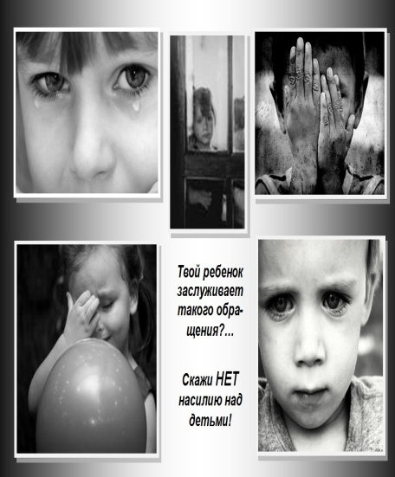

Профилактика жестокого обращения с детьми в семье

О наказаниях
Наказывая ребенка, надо твердо знать «ЗАЧЕМ» и объяснить ребенку, за что его наказывают. Психологи выделяют правила наказаний, чтобы они не превратились в жестокое обращение.
1.Наказание не должно вредить здоровью - ни физическому, ни психическому.
Лучше спросить у ребенка, как бы он сам себя наказал? Может желание наказать исчезнет у вас само собой.
2. Если есть сомнение, наказать или не наказывать - Не наказывайте!
Даже если уже поняли, что слишком мягки, доверчивы, нерешительны. Никакой «профилактики», никаких наказаний «на всякий случай»!
3. За один раз - одно.
Даже если проступков совершено сразу множество, наказание может быть суровым, но только одно, за все сразу, а не по одному за каждый.
4. Наказание - не за счет любви.
(«Я тебя любить не буду»). Чтобы не случилось, не лишайте ребенка своей любви.
5. Срок давности. Лучше не наказывать, чем наказывать запоздало.
Побеседуйте с ребенком, может он сам давно уже понял свои ошибки.
6. Наказан - прощен.
Инцидент исчерпан. Страница перевернута. О старых грехах ни слова. Не мешайте начинать жить сначала!
7. Без унижения, без оскорблений.
Что бы ни было, какая бы ни была вина, наказание не должно восприниматься ребенком как торжество вашей силы над его слабостью, как унижение.
8. Если ребенок не понял, за что его наказали, объясните спокойно.
Иначе ребенок может затаить на вас обиду, гнев, которые при удобном случае найдут выход или заставят его лгать, более тщательно маскировать свои проступки.
9. Ребенок не должен бояться наказания. Не наказания он должен страшиться, не гнева родителей, а их огорчения...
10. При дефиците любви становится наказанием сама жизнь, и тогда дети сами ищут наказания, как последний шанс на любовь.
Они начинают вести себя демонстративно, «выпрашивая» внимание к себе. Если нет похвалы, тогда хоть наказание. Это все таки лучше, чем равнодушие, чем оставаться не замеченным, быть НИКЕМ!
Ничто не оправдывает жестокое обращение
родителей к своим детям.
Родитель – не раб и не господин.
Ребенок и родитель имеют равные права, в том числе и
право быть свободным от страха и насилия.

Общие правила эффективного общения.
- Беседуйте с ребенком дружелюбно, в уважительном тоне. Для того, чтобы воздействовать на ребенка, вы должны научиться сдерживать свою критику и видеть позитивную сторону общения с ребенком.
- Будьте одновременно тверды и добры. Выбрав способ действия, вы не должны колебаться.
- Снизьте контроль. Он редко приводит к успеху. Более эффективным оказывается спокойное планирование способа деятельности.
- Поддерживайте ребенка. В отличие от награды, поддержка нужна даже тогда, когда ребенок не допускает успеха.
- Имейте мужество. Изменение поведения требует практики и терпения. Если какой-то подход окажется неудачным, следует остановиться и проанализировать переживания и поступки - свои и ребенка. В следующий раз вы будете лучше знать, как поступить в подобной ситуации.
- Демонстрируйте взаимное уважение. Родители должны демонстрировать доверие к ребенку, уверенность в нем и уважение к нему, как к личности.

Живите и радуйтесь!
Очень важно в семье создавать атмосферу любви и жизнерадостности.
Научите ребенка встречать грядущий день с улыбкой и хорошим настроением. Улыбка может уберечь его от многих неприятностей, протянуть руку помощи.
Несколько раз в день улыбнитесь друг другу, скажите добрые слова.
Плохие поступки детей надо обсуждать с ними, помочь осмыслить их и сделать вывод, а затем забыть о них. Дети всегда должны чувствовать себя любимыми, хорошими, талантливыми, хотя их поступки могут быть иногда неудовлетворительными. Взрослые должны позволить детям иногда ошибаться и при этом не делать из этого трагедии.
Вспоминая с детьми прошедший день, уделите особое внимание удачам и успехам.
В момент неудач и неприятностей необходимо научить детей настраиваться на положительные иллюзии, красивые фантазии. Они уравновесят тяжесть детских невзгод, научат справляться с маленькими и большими ребячьими трудностями. Для этого несколько раз в день надо поразмышлять о приятном. Пусть в воображении детей предстанут самые добрые, самые приятные сцены, будь то действительность или фантазии.

НАШ МЕТОД ВОСПИТАНИЯ – ЛЮБОВЬ, БЕСЕДА, ПОНИМА

